Отчет по лабораторной работа №5
Операционные системы
Мартыненко Анастасия М3203
MemTotal: 1870900 kB
MemFree: 1466748 kB
SwapTotal: 839676 kB
SwapFree: 839676 kB

- Эксперимент
Последние две записи о скрипте с помощью команды dmesg | grep "mem.bash"
Последнее значение в файле report.log 31000000

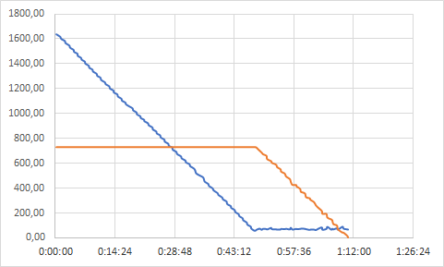
График зависимости free(голубой) и swap(оранжевый) от времени. По данному графику можно заметить что количество памяти swap начинает уменьшаться тогда, когда кончается память free. Означает что происходит подкачка памяти. Когда заканчивается память и в разделе подкачки, процесс аварийно завершается.

Последние две записи 15000000, 31000000
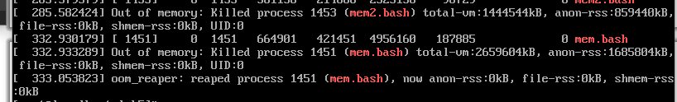
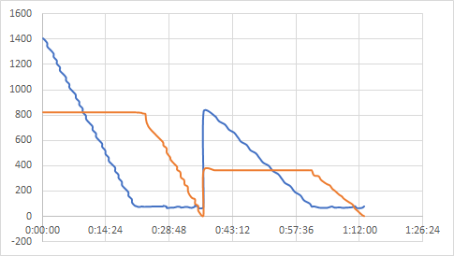
График зависимости free(голубой) и swap(оранжевый) от времени. Сначала запущены оба процесса и механизм подкачки работает аналогично первому случаю. Затем один из процессов аварийно прерывается и второй процесс продолжает свою работy, используя память, освободившуюся после прерывания одного из процессов. Далее продолжается обычный процесс подкачки только с одним из процессов.

Эксперимент 2.
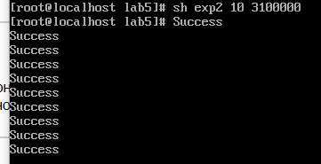
При К=10 и N=3100000 все процессы завершились корректно.
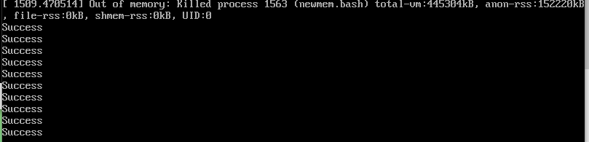
При К=30 и N=3100000 часть процессов завершилась аварийно.
Подставляем различные значения. Замечаем, что при К=30 и N=1100000 часть процессов завершается аварийно, а при N=1000000 все процессы выполняются удачно. Далее постепенно увеличивая N примерно находим число, при котором все процессы завершаются удачно.
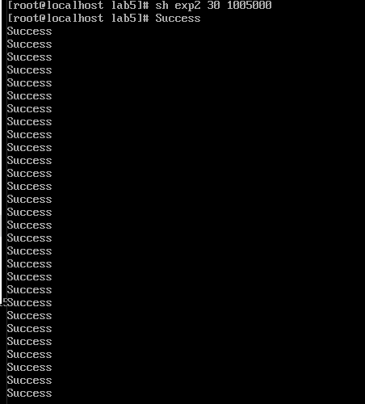
При К =30 N=1005000 не происходит аварийной остановки процессов.

Вывод: при недостатке свободной памяти, память берется из раздела подкачки, до тех пор пока не закончится и в нем. Также можно заметить, что память между процессами распределяется равномерно.

